1. Projektas „Naujos Rietavo miesto katilinės statyba įrengiant vandens šildymo katilus“

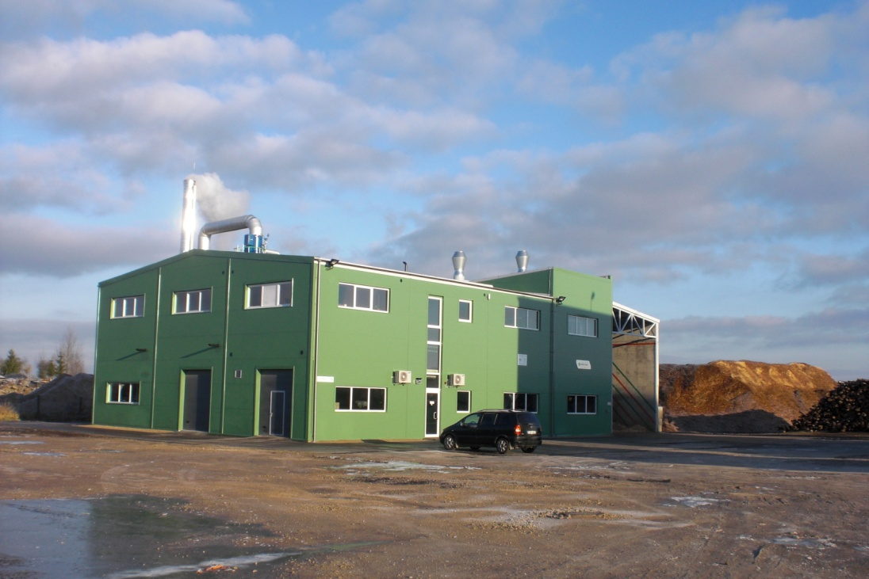

- Energetikos ministerijos programa ― „Nacionalinės energetikos strategijos tikslų įgyvendinimas“.
- Priemonė – „Naujos Rietavo miesto katilinės statyba įrengiant vandens šildymo katilus“.

Projekto vertė – 1447341,50 Eur.
Energetikos ministerijos lėšos – 1157873,20 Eur.
Savivaldybės lėšos – 289468,30 Eur.

- Projekto įgyvendinimo pradžia – 2015-03-08.
- Projekto įgyvendinimo pabaiga – 2015-10-29.

Statybos darbus atliko UAB „Enerstena“.
Projekto nauda. Pastatytas naujas katilinės pastatas su priklausiniais (biokuro sandėliu ir rezerviniu 3 MV skysto kuro vandens šildymo katilu). Pastato tūris 3920 m². Įrengti nauji 1 MW šilumos gamybos pajėgumai.

2. Projektas „Oginskių dvaro sodybos tvoros fragmentų tvarkybos darbai“
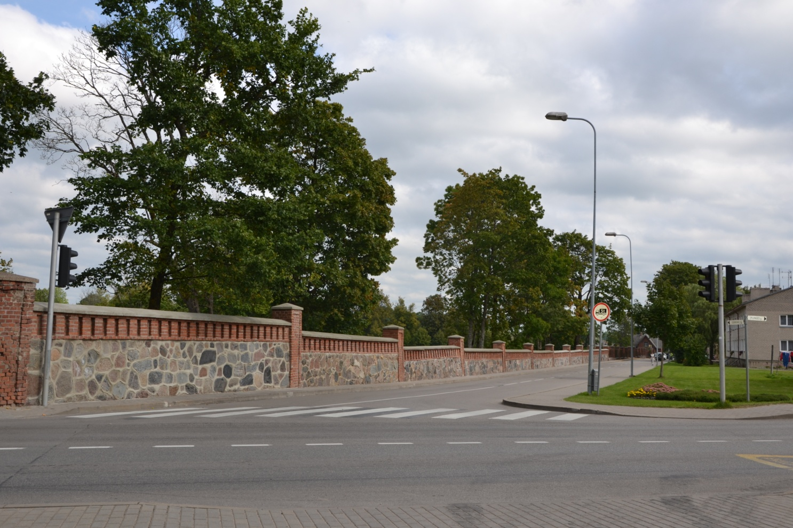

Darbų vertė – 50807 Eur.
Kultūros paveldo departamento lėšos 46 807 Eur.
Rietavo savivaldybės lėšos 4 000 Eur.

- Darbų pradžia 2015-07-03.
- Darbų pabaiga 2015-10-26.
Atlikti dalies mūro tvoros tvarkybos darbai nuo Oginskių gatvės ir parko pusės iki ažūrinės tvoros pradžios 121 m.



- Projektas „Rietavo savivaldybės pastato Parko g. 10, Rietave, renovavimas“

I etapas
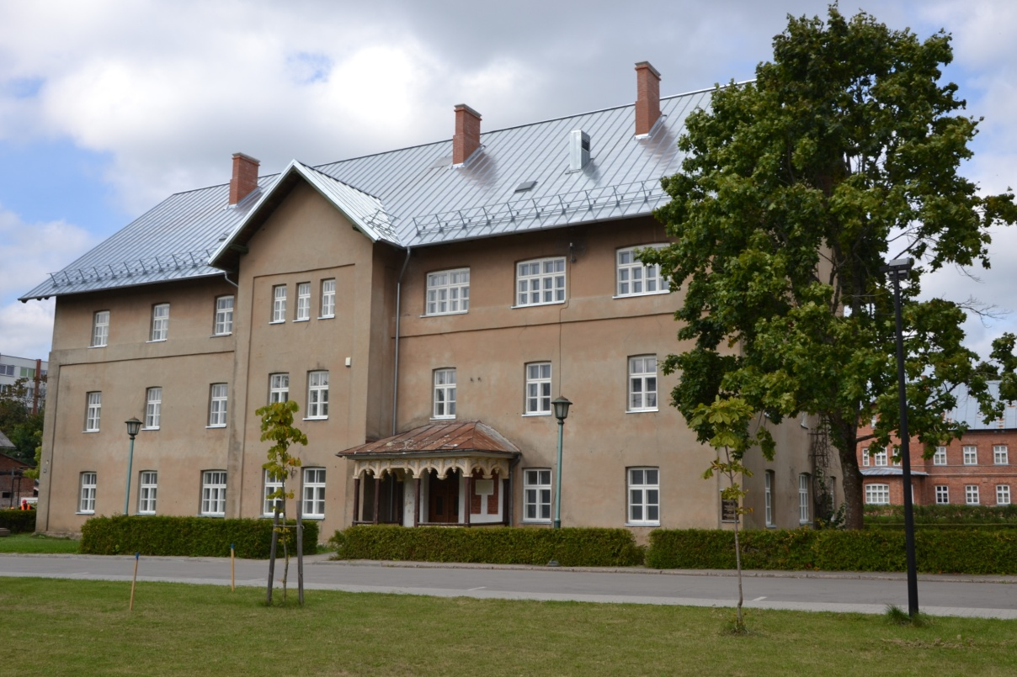

- Paraiškos kodas - VP3-3.4-ŪM-04-R-81-012
- Veiksmų programa - Sanglaudos skatinimo veiksmų programa.
- Veiksmų programos prioritetas - aplinka ir darnus vystymasis.
- Veiksmų programos prioriteto priemonė - „Viešosios paskirties pastatų renovavimas regioniniu lygiu“, energijos gamybos ir vartojimo efektyvumo ir atsinaujinančių energijos išteklių didinimas.

Projekto vertė – 220 217,38 Eur.
ES lėšos – 187184,76 Eur.
Valstybės biudžeto lėšos – 33032,62 Eur .

- Projekto įgyvendinimo pradžia – 2011-08-03.
- Projekto įgyvendinimo pabaiga – 2015-12-07.
I etapo darbai baigti. Įvykdžius projektą pakeisti pastato langai, lauko durys, pakeistas ir apšiltintas stogas, apšiltintos 1-mo aukšto grindys, renovuota pastato šildymo sistema, įrengta ventiliacija.
Kelių priežiūros ir plėtros programos lėšomis užbaigti projektai 2015-2016 m.

1. Projektas „Pėsčiųjų ir dviračių tako įrengimas Plungės g. Rietavo mieste“

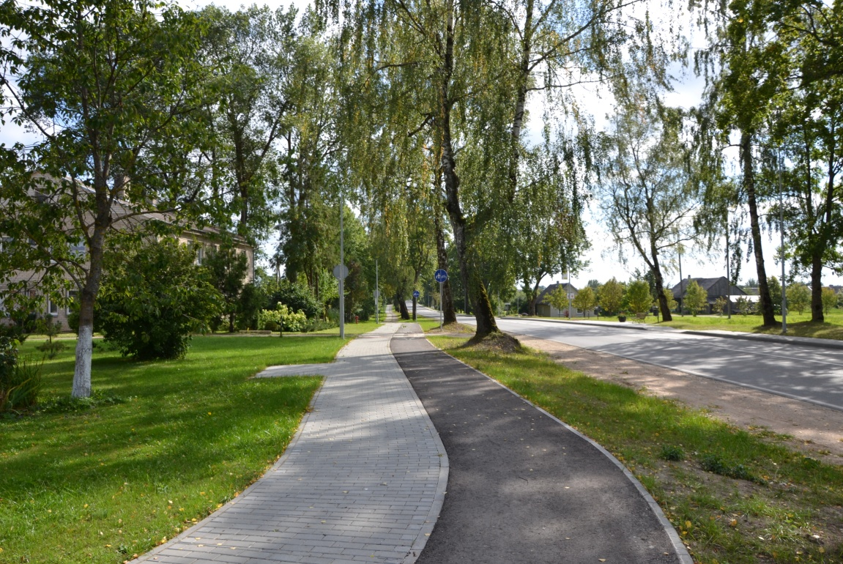

Projekto vertė – 173423 Eur.

- Projekto įgyvendinimo pradžia – 2014-06-04.
- Projekto įgyvendinimo pabaiga – 2015-12-10.

Statybos darbus atliko UAB „Plungės Jonis-S“.
Projekto nauda - užtikrintas pėsčiųjų ir dviratininkų saugumas Plungės gatvėje, įrengtas pėsčiųjų- dviračių takas ilgis 580 m plotis 3 m.

2. Projektas „Pėsčiųjų tiltų per Jaujupio ir Jūros upes avarinės būklės pašalinimo darbai“

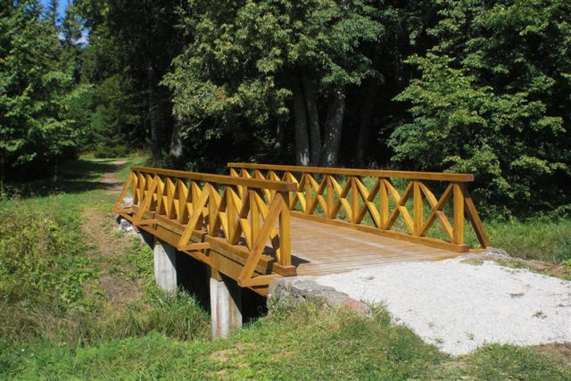

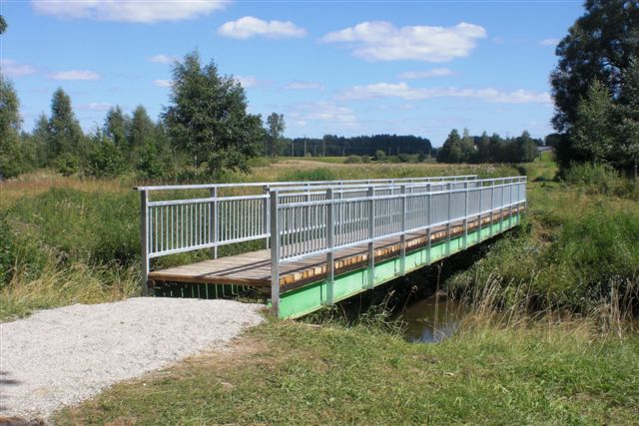

Projekto vertė – 13303 Eur.

- Projekto įgyvendinimo pradžia – 2015-05-26.
- Projekto įgyvendinimo pabaiga – 2015-08-21.

Statybos darbus atliko UAB „Mato ranga“.

Projekto nauda - pakeisti supuvę tiltų per Jaujupį ir Jūros upes dangos, turėklai, tilto prie jūros upę ilgis 18 m, tilto per Jaujupį ilgis 10 m.

3. Projektas „Rietavo savivaldybės vietinės reikšmės kelių ir gatvių remonto darbai: S. Neries g., Paupio g., Vatušių g. Rietavo m., Medingėnų mst. pesčiųjų-dviračių takas, Daugėdų gyv. pėsčiųjų-dviračių takas, Pavasario g.“

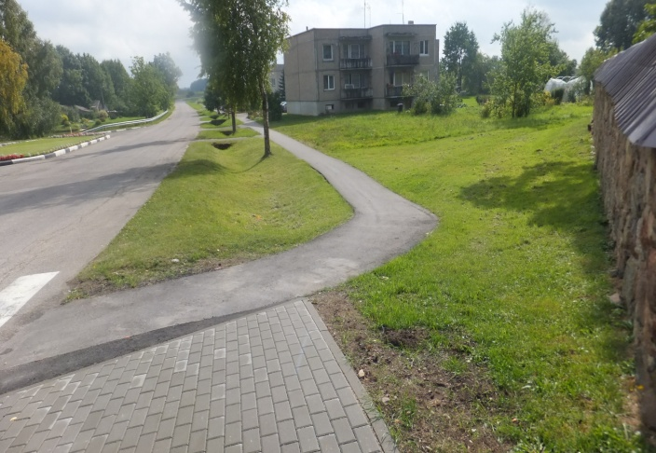

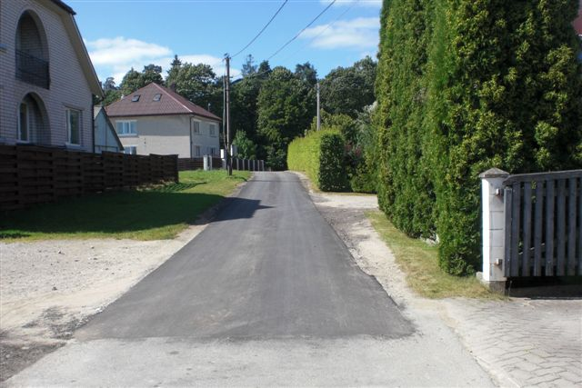

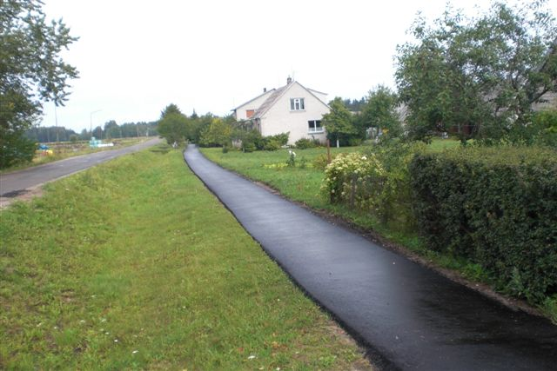
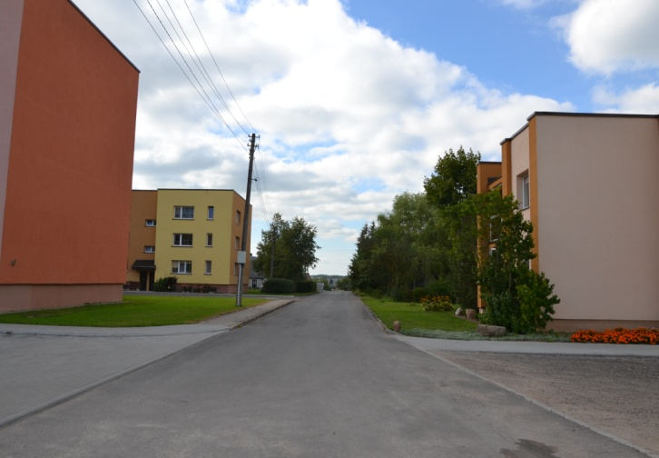

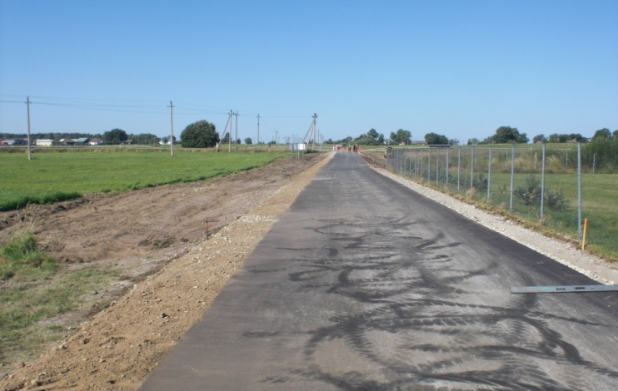

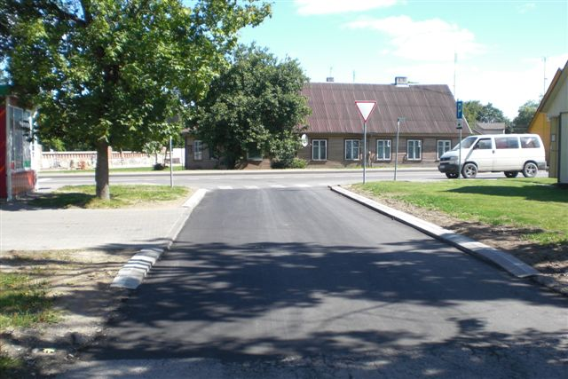

Projekto vertė – 49606 Eur.

- Projekto įgyvendinimo pradžia – 2015-06-06.
- Projekto įgyvendinimo pabaiga – 2015-12-10.
Statybos darbus atliko UAB „VVARFF“.
Projekto nauda - atnaujintos pėsčiųjų - dviračių takelių ir kelių dangos.
4. Projektas „Pėsčiųjų ir dviračių tako Rietavo Oginskių kultūros istorijos muziejaus valdomo Rietavo dvaro teritorijoje įrengimas“

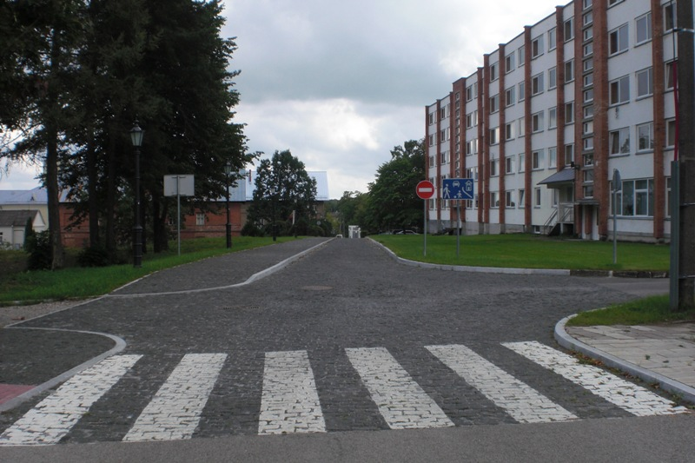

Projekto vertė – 163 828 Eur.

- Projekto įgyvendinimo pradžia – 2015-06-18.
- Projekto įgyvendinimo pabaiga – 2016-07-07.

Statybos darbus atliko UAB „Plungės Jonis-S“.

Įrengtas pėsčiųjų ir dviračių takas, užtikrinantis pėsčiųjų ir dviratininkų saugumą L. Ivinskio ir Parko gatvėse, naujai rengiamo tako ilgis - 267 m, plotis - 2,5 m.

5. Projektas „Rietavo miesto L. Ivinskio g. nuo PK00+00 iki PK02+00 rekonstrukcija“

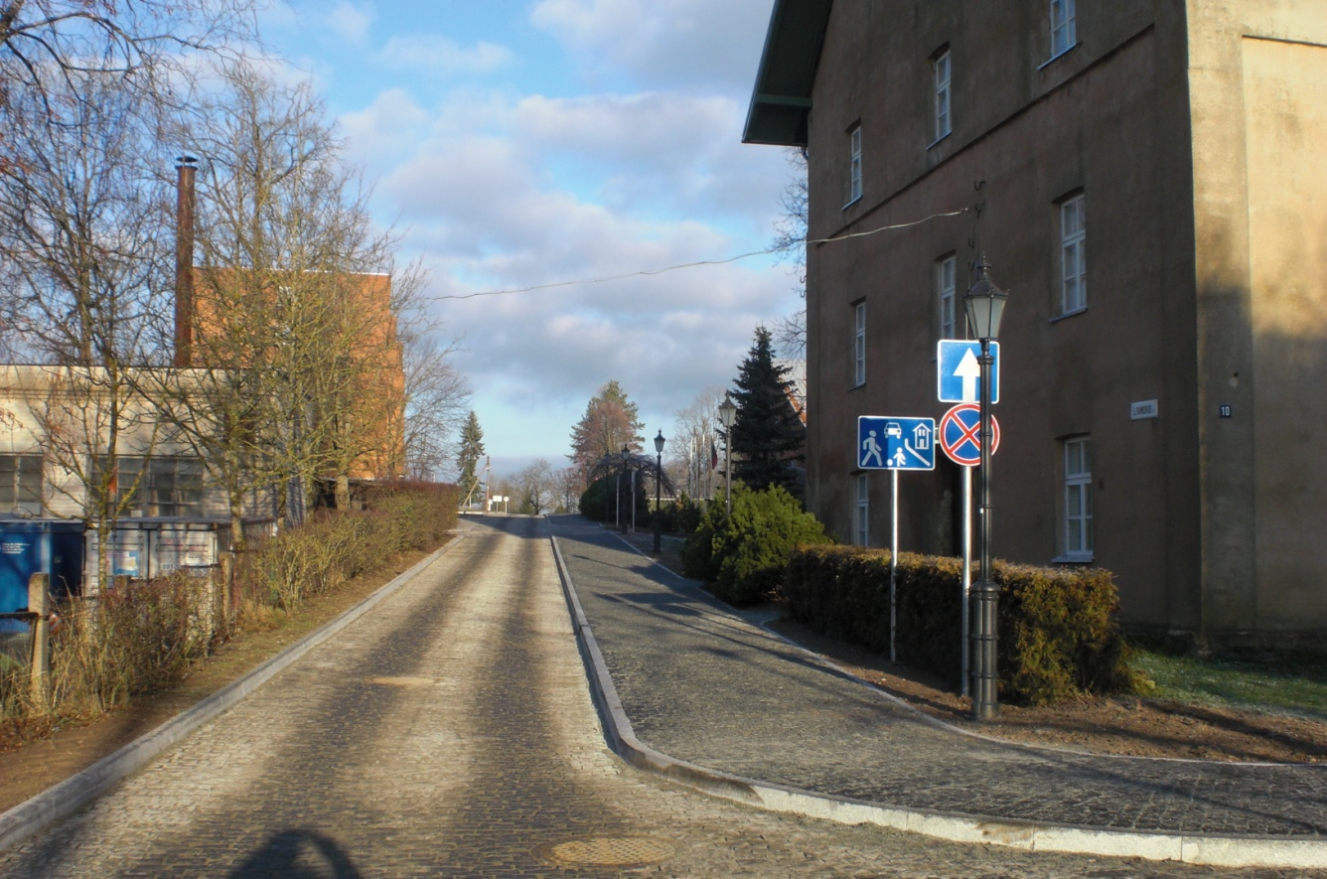

Projekto vertė – 146 531 Eur.

- Projekto įgyvendinimo pradžia – 2015-06-18.
- Projekto įgyvendinimo pabaiga – 2016-07-07.

Statybos darbus atliko UAB „Plungės Jonis-S“.
Vadovaujantis Rietavo dvaro sodybos nekilnojamojo kultūros paveldo apsaugos specialiuoju planu rekonstruota L. Ivinskio gatvė, įdiegtos priemonės užtikrina saugų eismą, ruožo ilgis - 200 m, plotis 3,5 m.

6. Projektas „Rietavo miesto Laukuvos, Pievų, Klaipėdos, Kalno gatvių ir Vatušių skersgatvio apšvietimo įrengimas“

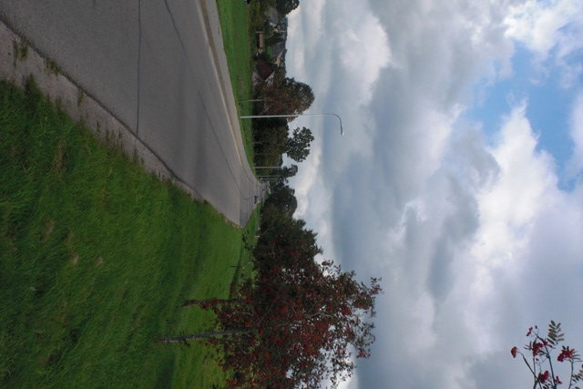

Projekto vertė – 37645 Eur.

- Projekto įgyvendinimo pradžia – 2016-03-21.
- Projekto įgyvendinimo pabaiga – 2016-12-01.

Darbus atliko: UAB „Elvaradas“, darbų vertė – 27562 Eur.
UAB „Elti“, darbų vertė – 10083 Eur.

Įrengtas gatvių apšvietimas 1600 m.

7. Projektas „Rietavo seniūnijos Vatušių gyvenvietės Beržų, Bijūnų, Klaipėdos ir Meinartų gatvių apšvietimo įrengimas“

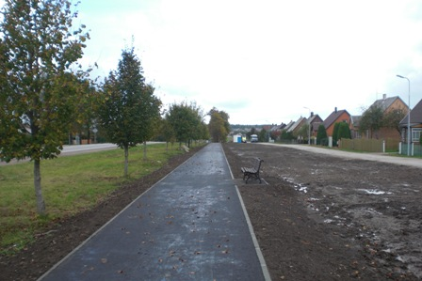

Projekto vertė – 45 707 Eur.

- Projekto įgyvendinimo pradžia – 2016-04-18.
- Projekto įgyvendinimo pabaiga – 2016-12-01.

Darbus atliko UAB „Elti“.

Įrengtas gatvių apšvietimas 1570 m.

8. Projektas „Medingėnų seniūnijos Užpelių, Kalnelio ir Medingėnų gatvių apšvietimo įrengimas“

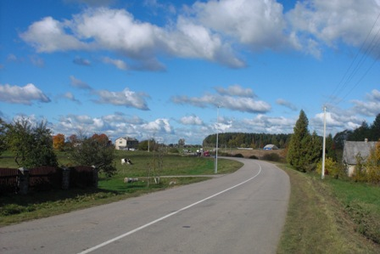

Projekto vertė – 17 471 Eur.

- Projekto įgyvendinimo pradžia – 2016-07-18.
- Projekto įgyvendinimo pabaiga – 2016-12-01.

Darbus atliko UAB „Warff“.
Įrengtas gatvių apšvietimas: Užpelių g. - 280 m, Kalnelio g. – 190 m, Medingėnų g. – 375 m.

9. Projektas „Daugėdų seniūnijos Minijos gatvių pėsčiųjų tako kapitalinio remonto darbai“
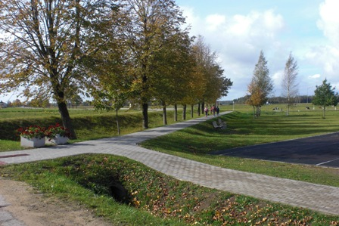
Projekto vertė – 14 315 Eur.

- Projekto įgyvendinimo pradžia – 2016-06-29.
- Projekto įgyvendinimo pabaiga – 2016-12-01.

Darbus atliko UAB „Warff“.

Pakeista esama danga 405 m².

10. Projektas „Tverų seniūnijos Miško gatvės kapitalinis remontas“
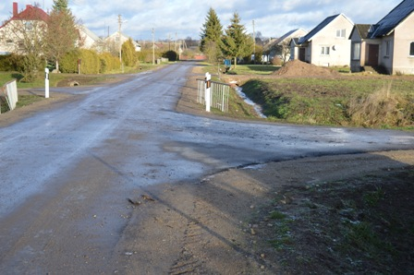
Projekto vertė – 11 766 Eur.

- Projekto įgyvendinimo pradžia – 2016-06-29.
- Projekto įgyvendinimo pabaiga – 2016-12-01.
Darbus atliko UAB „Warff“.
Asfalto dangos įrengimas 428 m².

11. Projektas „Tverų seniūnijos Aitros gatvės kapitalinio remonto darbai“
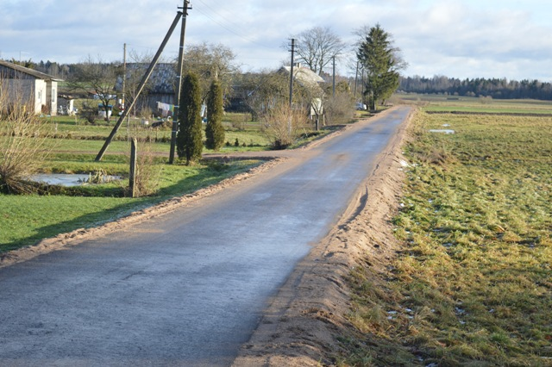
Projekto vertė – 22 868 Eur.

- Projekto įgyvendinimo pradžia – 2016-07-26.
- Projekto įgyvendinimo pabaiga – 2016-12-01.
Darbus atliko UAB „Plungės lagūna“.
Asfalto dangos įrengimas 980 m².
9. Projektas „Pėsčiųjų-dviračių takas į žirgyną“

- Projekto įgyvendinimo pradžia – 2016-01-01
- Projekto įgyvendinimo pabaiga – 2016-12-30.
Darbus atliko UAB „Plungės Jonis-S“.

